龙虎塘第二实验小学学业学业质量调研分析2023.6

（ 三 ）年级（ 1 ）班 学科： 数学 任课教师： 顾鹏飞

一、题型分析
1．逐题得分率统计
题号 | 一 | 二 | 三 | 四 | 五 |  | ……
 | 合 计 | 合计 | 合计 | 合计 | 合计 |  | ……
应得分 | 1350 | 1350 | 225 | 270 | 1305
实得分 | 1272 | 1195 | 184 | 249 | 1097
得分率（%) | 94.2 | 88.5 | 81.8 | 92.2 | 84.1
2.典型错误分析
题型 | 得分率 | 典型错误 | 错误原因
填空 | 75.5 | 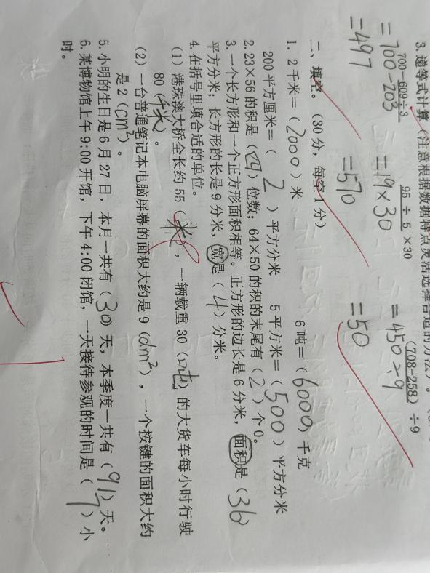 | 部分同学看到大桥第一反应是生活中的大桥，所以会填成米。凸显出学生对生活实际感知的缺乏，反思教学中练习应进行优化。
填空 | 53.3 | 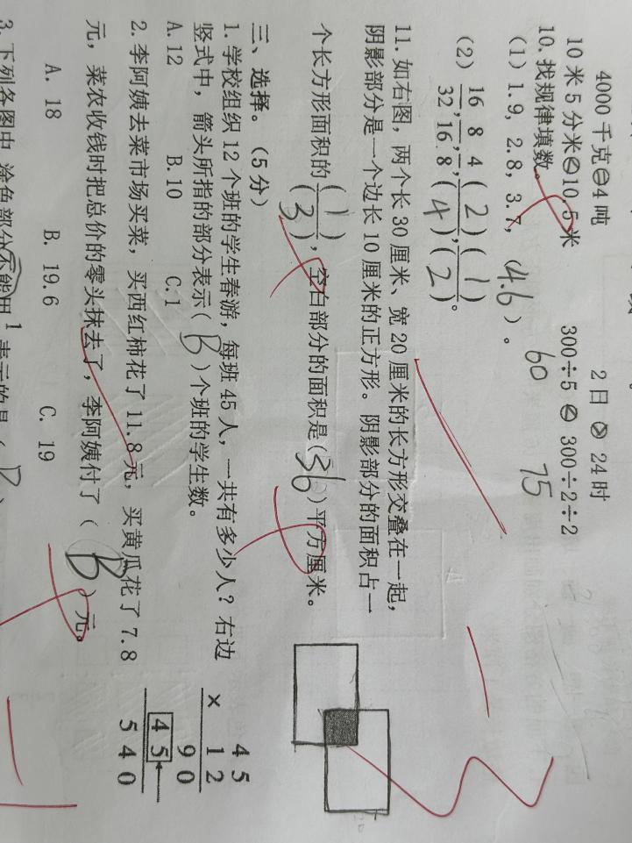 | 第一空可以通过在图中画一画感知涂色与整体的关系。第二空有部分同学审题不认真，算的是阴影部分的面积。
选择 | 71.1 | 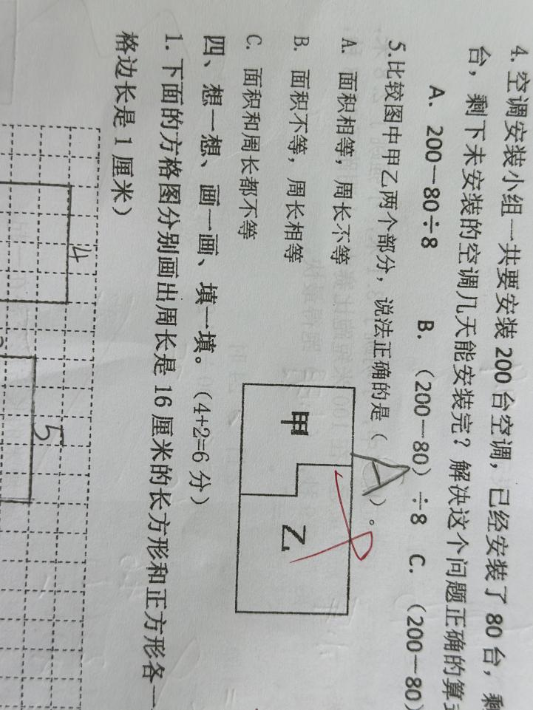 | 学生受以往经验的负迁移影响，错误的同学大多选的B，因为以前做的类似题型，面积可以一眼看出不相等。这道题目虽然有共同边，但是上下两条边是不相等的。
解决问题 | 80 | 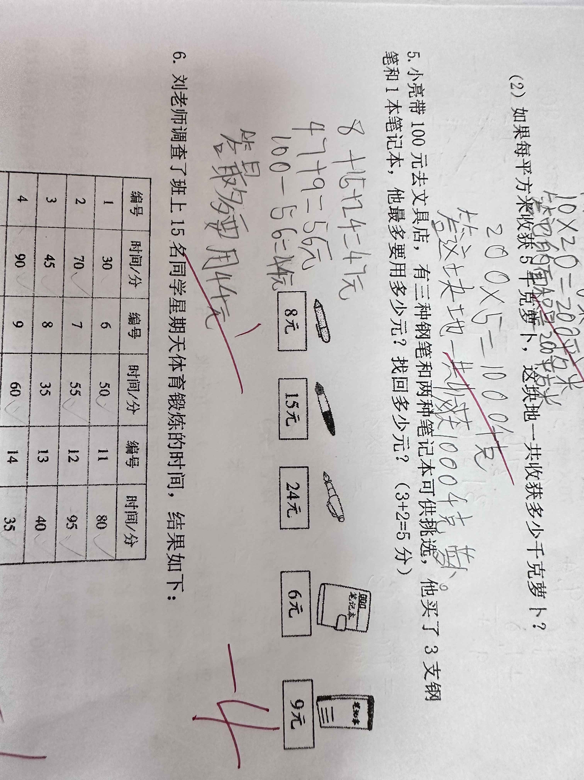 | 学生已经接触类似的题目好几次，大多知道要花最多的钱，就要挑最贵的，也知道找回的钱等于用一共的钱减去花掉的钱。所这道题错误原因大致有两种，一种是只买了一只钢笔，另一种是把3只钢笔理解成了把图中三种钢笔各买一只。
- 学生分析
1．等第分布情况统计
学生人数 | 等级  分布 | A+ | A | 优秀率 | B+ | B | C+ | C | D+ | D | 合格率 | E | F | G | 不合格率
合计 | 合计 | 9 | 15 | 53.3 | 6 | 8 | 2 | 2 | 2 | 0 | 97.7 | 1 | 0 | 0 | 2.3

2.学习困难学生及分析
学生姓名 | 学习困难原因分析 | 后续措施（含心理建设）
刘一帆 | 学习习惯不佳、懒惰 | 严格督促，多鼓励，激发学习内驱力。

策略调整
1.分析计算错因，精准练习提升质量。
引导学生根据自身计算情况反思计算错误原因，根据典型错误精心设计有针对性的巩固性练习，指导计算方法。

2.结合生活情境，强化分数理解
①课内，引导学生根据具体问题情境，结合生活经验，讲清分数的含义，根据分数的含义解决实际问题。
②课外，引导学生根据生活中的具体情境，收集素材，课内交流，指导学生把数学问题与生活实际相结合，进一步理解分数的含义。

3.加强家校联系，开展提优补弱
开展分层学习，对不同能力不同学情的学生设置不同的学习要求。本学期已有一定成效。例如，对有学习能力的学困生（E），重点关注学习习惯的矫正，家校合作，指导家长正确的评价方法与谈话方法，建立合理的家庭奖惩机制，评价标准由低开始，逐渐提高。重点在于每日向老师了解当天在校情况，每日在家与孩子谈话反馈当天表现，以放大亮点激发动力为主，表现不好之处也要指出说明缘由，进行合理奖惩。长期引导，帮助孩子养成良好的学习习惯，建立规则意识；对学习能力较弱的学生（FG），重点以计算、简单的解决问题等基础类习题为主，进行专项练习，切实有效地提升成绩。
对学习优秀学生，保证基础知识高正确率的前提下，通过课堂、课后练习中的拓展习题，丰富学生的认识，提升他们对知识的理解。

